Des fêtes et la pause d'été

Salaam

Exactement il y a 20 semaines nous sommes arrivés à Téhéran. A la fin janvier l'été semblait très loin. Et maintenant on est là. Le temps passait vraiment très vite. Sara et les enfants partaient déjà en Suisse il y a quelques jours. Thomas reste encore à Téhéran pour quelques semaines.

La fin de l'année scolaire à Téhéran est comparable à celle en Suisse: examens, préparations pour des présentations et naturellement la grande fête de l'école. Les examens se passaient bien pour les enfants: apparemment Réto et Silvia font partie des meilleures de la classe.

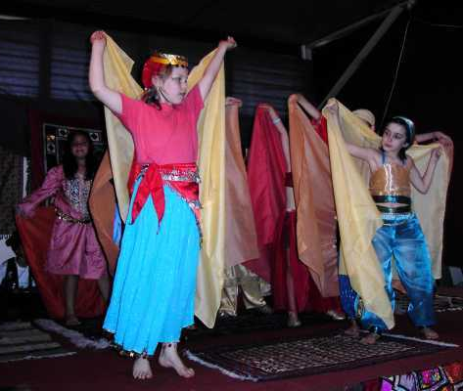
La classe de Silvia a préparé une pièce de théâtre. La présentation se passait presque sans panne. Les filles jouaient des danseuses orientales, avec Silvia comme danseuses principales. Elle en était très fière. Sara a aidé les filles à étudiér cette danse orientale. C'était un grand plaisir pour Sara avec ces filles. Après les vacances d'été Sara va donner des leçons dans la danse orientale comme activité extra-scolaire. C'est sur que Silvia va aussi participer. La classe de Réto présentait des poèmes et des chansons – ensemble avec une autre classe.

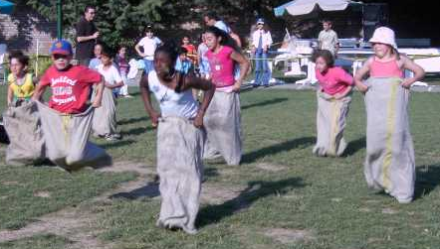
La fête de fin de l'année scolaire avait comme sujet: SPORT. Nous avons beaucoup aimé cette fête. C'était super d'être actif. Les années précendentes apparemment les classes avaient présentés quelque chose lors de cette fête. Cette année ces présentations se passaient séparément et à la fête il y avait assez de temps pour des activités sportives. Silvia et Réto gagnait beaucoup de médailles. Il y avait également assez de temps pour discuter, manger etc. Thomas essayait de jouer au foot avec d'autres parents et les enseignants. Déjà après trois minutes il s'est blessé et devait arrêter ("Sport est dangereux."). Dommage.
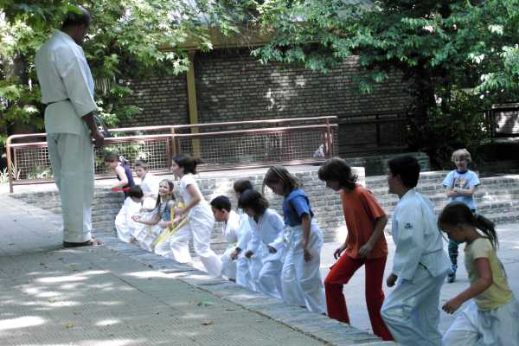
Bien que nous avons souvent l'impression qu'il n'y a pas assez de possibilités pour faire du sport, nous avons quand même trouvé quelques activités. Réto et Silvia participent aux classes de karaté à l'ecole allemande. Nous avons essayé de trouver une école de judo (ce qu'ils faisaient avant à Vevey). Mais pour des filles on ne trouvait rien du tout et Réto ne voulait pas participer seul à une classe avec uniquement des petits iraniens. Bon, maintenant le karaté leurs plait aussi.

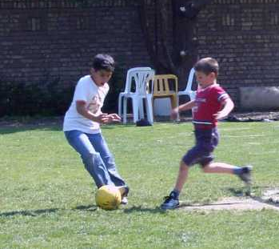
Reto joue au foot le jeudi après-midi avec l'équipe de foot de l'école française. Après les vacances scolaires il y aura la danse orientale; alors Sara et Silvia vont aussi être occupées.

En mai et juin nous avons commencés à devenir fou: presque chaque matin nous nous nous sommes levés à 6 heures pour aller courir. Pourquoi ça? Bon, tout d'abord c'est seulement au matin qu'il n'y a pas encore trop de traffic, l'air est relativement frais et les températures sont agréables. Ensuite, c'est bon pour la santé de faire du sport (et quand on fait quelque chose ensemble avec la famille, c'est encore davantage un plaisir). Mais surtout à cause de plusieurs courses pédestres auxquelles les enfants vont participer les prochaines semaines (en Suisse). Si vous voulez ou pouvez, venez aussi pour motiver les enfants.

Voici quelques dates des courses:
25 juin à Montreux (11. Grand Prix Jeunesse), 26 juin à Muri (Muri-Plouschlouf, Départ à 10 Uhr), ev. 3 juillet à Neirivue (26. Cours de Montagne, Départ à 12:30 h), 13 août à in Münsigen (9. Münsiger Lauf, Départ à 14:15 h), 14 août à Staufen (17. Lauf rund um den Staufenberg, Départ à 9.20 h), ev. 20 août à Zermatt (Internat. Matterhornlauf, Départ à 16 Uhr).

Nous espérons qu'aussi cette année Réto peut gagner quelques médailles et coupes (il y en a encore de la place dans son armoire de médailles).
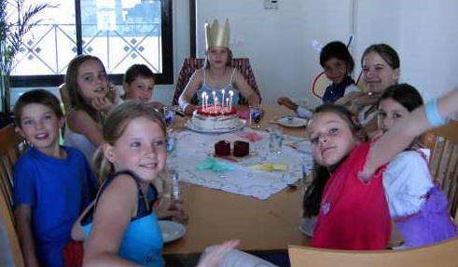
Et il y avait encore une autre fête importante: l'anniversaire de Silvia. Parce que sa meilleure copine va bientôt retourner en France il fallait fêter ça encore avant le grand départ. Mais c'est sur qu'il y aura encore une autre fête le 6 juillet; ce n'est pas chaque année qu'on devient 10.

Nous allons passer 4 semaines (entre 16 juillet et 13 aout) dans notre maison de vacances en France (Languedoc). Si par hasard (ou même si ce n'est pas un hasard) vous vous trouvez dans la région, passez chez nous. Voici notre no. de tél.: +33/467905516. Toutes les informations sur notre maison se trouve ici (malheuresement pour le moment seulement en allemand et anglais): www.bubendorf.ch/valros.htm.

Cette fois il n'y avait pas grand chose sur le pays et la poulation, mais plutôt des nouvelles des nos activités (mais il n'y a pas que des fêtes!). Nous avons déjà des idées (reçu de quelques-uns de vous) pour d'autres circulaires: shopping à Téhéran, la nourriture, porter le voile in Iran etc. En plus de ça Thomas va pouvoir vous informer un plus de son travail. Puisqu'il est maintenant seul pour 4 semaines il devrait avoir un peu plus de temps.

Nous serons de retour à Téhéran en Septembre (Thomas un peu avant).

Choda Hafez
Sara, Thomas, Silvia und Reto

